MAT-3051-2
Modélisation algébrique et graphique
Mathématique, 2e cycle du secondaire

SAA1 : Les divans divins

Situation d’aide à l’apprentissage 1

Les divans divins

Tâche 1 : La production

L’entreprise Divans Divins fabrique des divans 1 place et des divans 2 places.

La production annuelle de ceux-ci répond à certaines contraintes :

- On produit 2 fois plus de divans 2 places que de divans 1 place ;
- La production totale dépasse 540 items, mais ne dépasse pas 600 items.

Déterminer l’intervalle de profit que l’entreprise peut réaliser si chacun des divans 2 places rapporte 52 $ de profit, et chacun des divans 1 place, 38 $ de profit.

Tâche 2 : Un fauteuil 3 places
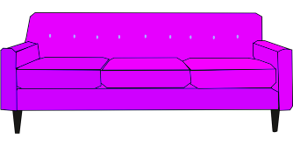
L’entreprise prévoit produire des nouveaux fauteuils 3 places. Les dimensions de ce nouveau fauteuil respecteront les critères suivants :

- Sa hauteur sera de 0,9 m ;
- Sa longueur devra mesurer 60 cm de plus que le double de sa largeur ;
- Le périmètre de sa base mesurera au moins 5,4 m et au plus 6 m.

Le directeur de l’entreprise veut prévoir de l’espace pour l’entreposage de ces fauteuils. Ceux-ci seront emballés dans des boîtes en forme de prisme rectangulaire.

Quels sont les volumes possibles de ces nouveaux emballages pour les fauteuils ?

